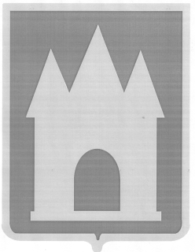
Российская Федерация
Брянская область
Мглинский районный Совет народных депутатов

РЕШЕНИЕ

от 10 июня 2021 года № 6-147
г. Мглин

Об организации летнего отдыха, оздоровления и занятости детей и подростков в летний период 2021 года

Заслушав и обсудив информацию начальника отдела образования администрации Мглинского района Постоялко О.А. «Об организации летнего отдыха, оздоровления и занятости детей и подростков в летний период 2021 года», руководствуясь Уставом, Мглинский районный Совет народных депутатов

РЕШИЛ:
1. Информацию начальника отдела образования администрации Мглинского района «Об организации летнего отдыха, оздоровления и занятости детей и подростков в летний период 2021 года» принять к сведению.
2. Рекомендовать отделу образования администрации Мглинского района:
2.1. Обеспечить соблюдение санитарных норм и правил, в том числе Санитарных правил СП 2.4.3648-20 «Санитарно-эпидемиологические требования к организациям воспитания и обучения, отдыха и оздоровления детей и молодежи», СП 3.1/2.4.3598-20 «Санитарно-эпидемиологические требования к устройству, содержанию и организации работы образовательных организаций и других объектов социальной инфраструктуры для детей и молодежи в условиях распространения новой коронавирусной инфекции (COVID - 19)».
2.2. Обеспечить питание в лагерях с дневным пребыванием в соответствии с гигиеническими требованиями.
2.3. Уделить особое внимание организации отдыха и занятости детей, находящихся в трудной жизненной ситуации, состоящих на различных видах профилактического учета в органах и учреждениях системы
профилактики безнадзорности и правонарушений несовершеннолетних.
2.4. Организовать освещение оздоровительной кампании 2021 года в средствах массовой информации и на сайтах образовательных организаций.

3. Данное решение вступает в силу с момента подписания.
4.Данное решение опубликовать в официальном издании «Муниципальный вестник» и разместить на официальном сайте администрации Мглинского района в сети Интернет (www.mgladm.ru).

Глава Мглинского района Н.В. Воликова

